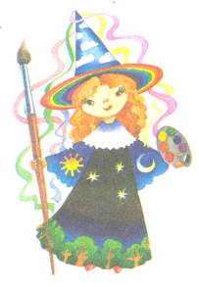
4 класс
1 урок

Тема. ПЕЙЗАЖ РОДНОГО КРАЯ
Дорогой друг!
Жители волшебной страны Изобразительного искусства приветствуют тебя. Вместе с волшебницей Гармонией ты снова попутешествуешь тропинками искусства, увидишь прекрасные художественные произведения, узнаешь много нового о том, как их создают художники, и сам научишься видеть и изображать красоту. Посмотри вокруг, и ты убедишься, что искусство присутствует в нашей жизни везде.
Сегодня поговорим о красоте родного края. Мы живем в Украине, природа нашей земли прекрасна. Как нельзя лучше подходят для описания этих красот стихи поэта Анатолия Болутенко.
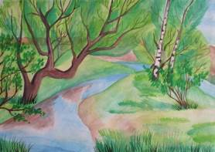
ЛЕТНИЕ ДЕНЬКИ
Всё в природе правильно и мудро,
Совершенство дивное она.
Как прекрасно солнечное утро,
Радует небес голубизна!

Хорошо душе от звуков нежных,
Радостному чувству нет границ,
Сердцу мил и шелест ив прибрежных,
И весёлый гомон ранних птиц.

Незаметно сильное теченье,
Луч играет в зеркале реки,
Мне всегда приносят наслажденье
Солнечные летние деньки.

СМОТРЮ НА МИР
Мне нравится сияние росы,
Коровки божьей чудо на травинке,
Душа всегда добреет от красы,
Люблю смотреть волшебные картинки.

Как зеркало, раскинулась река,
И незаметно мощное теченье,
По ней бегут, как в сказке, облака,
Глядишь и ощущаешь вдохновенье.

Не нужен мне искусственный кумир,
В природе есть их чрезвычайно много,
Смотрю я с удивлением на мир
И в нём всегда незримо вижу Бога.

Слово «пейзаж» (фр.) произошло от слова pays, что в переводе значит «страна», «местность».
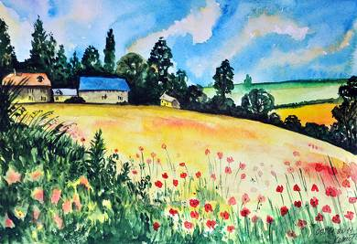
Художники-пейзажисты свое творчество посвящают пейзажному жанру. Пейзажи по сюжету бывают сельские, городские, индустриальные, лесные, горные, морские. Один и тот же сюжет может быть написан в разное время года и суток, при различных погодных условиях. И всегда природа будет выглядеть иначе и цветовая гамма картины будет иной.
Определение пейзажного сюжета так же необходимо, как и в тематическом рисунке, героями которого являются люди. Разница в том, что здесь «героями» сюжетов будут деревья и кустарники.
При изображении пейзажа:
- намечается линия горизонта;
- рисуется часть природного мотива, находящаяся на переднем плане;
- затем рисуется часть мотива, которая удалена от нас;
- вначале прописывается фон – земля и небо, затем крупные объекты – деревья, кустарники;
- в последнюю очередь прописываются детали на переднем плане: трава, грибы, пни и т.д.
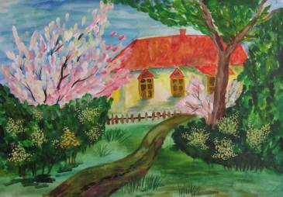
Рисуя, необходимо соблюдать правило линейной перспективы: размеры удаляющихся предметов зрительно уменьшаются.
При работе красками следует выполнять правило воздушной перспективы: удаляясь от нас, предметы все больше погружаются в воздушную среду, теряя ясность и четкость очертаний.
Темные предметы на расстоянии приобретают холодные оттенки (чаще всего голубоватые, фиолетоватые). Контрасты света и тени, материальность предметов стушевываются по мере удаления: они приобретают характер силуэтов. Если изображать предмет, придав ему резкие очертания, насыщенную окраску, рельефность, фактурность, то он будет представляться нам близко расположенным. Теряя эти качества, предмет словно удаляется от нас.
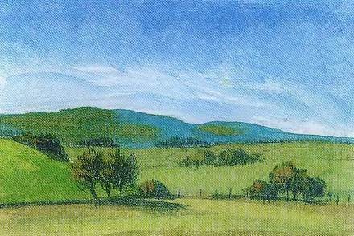
Рассмотри пейзажи художников.

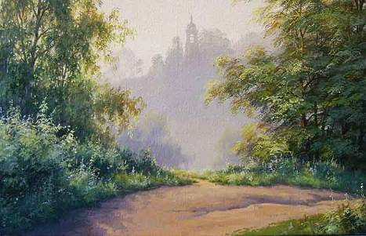


Нарисуй! Создай композицию «Летний пейзаж».
Сюжет, материалы и технику выбери самостоятельно.

Желаю творческих успехов!

